

**Novedades Anaya**

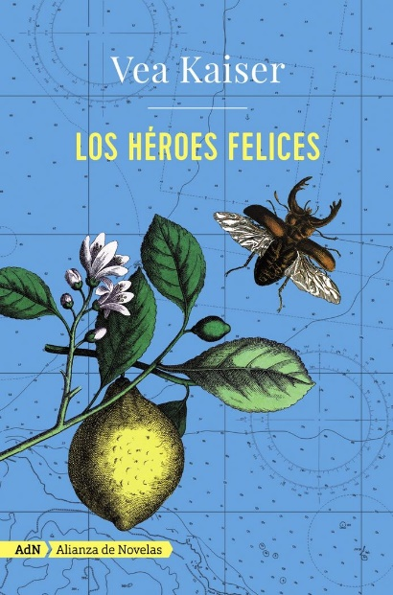**Los Héroes felices**

Autor: Vea Kaiser

456 páginas

21,5 x 15 cm

Cód. interno: 35548

ISBN: 9788491044680

Precio: 21681 + IVA

En un tono tragicómico irresistible y con desbordante talento para la fabulación, Vea Kaiser despliega el abanico de peripecias que vive una familia griega desde los años cincuenta hasta el presente. Una novela sobre la belleza de la vida, el anhelo y los nuevos comienzos, pero también sobre los errores que empujan a tomar ciertos caminos y sobre los aciertos que se descubren en ellos. Y también sobre el gran amor, con el que uno se reencuentra más de una vez en la vida. Todo empieza en un pueblo de la frontera greco-albanesa dividido por la guerra. Con la Yaya María, abuela y casamentera por excelencia, a quien no echa atrás ninguna intriga cuando se trata de asegurar la continuidad de su linaje. Y con la inteligente, obstinada y díscola Eleni, y su primo Lefti, cuyo máximo anhelo es vivir en paz. Pero, en cierto momento, Yaya María interpreta mal los augurios y eso arrastra al infortunio a varias generaciones de una familia que va dejando sus huellas en muchos lugares y en los que su temperamento mediterráneo se complementa con otras identidades. Odiseas particulares que tienen como escenario algunos grandes núcleos de emigración en los años setenta: Alemania en plena ebullición industrial y los Estados Unidos; el corazón de la provincia en Austria en los ochenta y la refinadísima Suiza actual. Y una isla griega con forma de ciervo volador llamada Makarionissi en la que —según la mitología griega— habitan los héroes felices, pero donde la playa y el sol no ocultan la cara menos amable de la crisis económica reciente.

**La casa y la isla**

Autor: Ronaldo Menéndez

360 páginas

22 x 15 cm

Cód. interno: 35549

ISBN: 9788491044727

Precio: 20504+ IVA

Anabela y Rebeca comparten un pasado adolescente de amores y traiciones. Años después sus vidas vuelven a cruzarse en torno a un joven médico revolucionario cubano, que ha decidido no volver a ejercer ni salir jamás de su casa. Esta especie de ‘inxilio’ se convierte en el núcleo de una historia trepidante donde el autor interviene como un personaje más, tejiendo las biografías de estos tres personajes y la suya propia. " La casa y la isla " es la novela de la post Revolución cubana que hasta ahora no se había escrito: humor, drama psicológico, pasiones desbordadas y una profundización en la compleja realidad de la isla, volcado en un lenguaje de sólida elaboración y ritmo taquicárdico. La Habana bohemia y decadente, reverberante y canalla, de escritores ‘vigilados’, exiliados latinoamericanos y burguesía socialista. Se explora desde distintos ángulos la lucha por la libertad, la esperanza, el exilio y las ilusiones perdidas de un proyecto político heredado por esa generación de jóvenes cubanos que no formaron parte de la Revolución, pero que hoy protagonizan el presente de la isla.

**Al cerrar la puerta**

Autor: Parias B.A

288 páginas

23 x 15,5 cm

Cód. interno: 35550

ISBN: 9788491045830

Precio: 20504+ IVA

¿Quién no conoce a una pareja como Jack y Grace? Él, guapo y rico; ella, encantadora y elegante. Él, un esforzado profesional de la abogacía que jamás ha perdido un caso; ella, un ama de casa intachable, excelente jardinera y cocinera, entregada al cuidado de su hermana discapacitada. Aunque llevan poco tiempo casados, lo tienen todo. Por más que uno se resista, siempre caen bien. La paz y la comodidad de su hogar, y la exquisitez de las cenas que organizan, cautivan sin remedio. Apetece intimar con Grace, pero no es fácil… Jack y Grace son inseparables. Para algunos, es amor verdadero. Otros no entienden por qué Grace nunca coge el teléfono. ¿Cómo es que no sale ni a tomar café, si no trabaja? ¿Cómo puede estar tan delgada con las delicias que cocina? ¿Cómo sale de casa sin nada en el bolso, ni un mísero bolígrafo? ¿Por qué razón los ventanales de la planta baja de su casa disponen de persianas blindadas? ¿Qué ocurre al cerrar la puerta, cuando la fiesta termina?

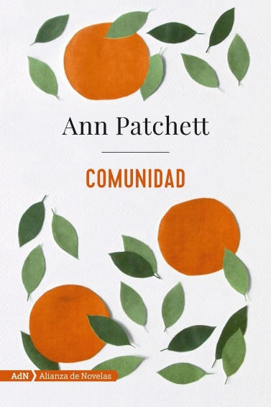**Comunidad**

Autor: Ann Patchentt

352 Páginas

22 X 15 cm

Cód. interno: 35551

ISBN: 9788491047490

Precio: $ 21681+ IVA

Un domingo por la tarde en el sur de California, Bert Cousins aparece sin invitación previa en la fiesta del bautizo de Franny Keating. Antes de terminar el día, ha besado ya a la madre de Franny, Beverly, y ha puesto en marcha la disolución de dos matrimonios y la unión de dos familias. Comunidad explora los ecos que este encuentro fortuito despierta a lo largo de cinco décadas en la vida de los cuatro progenitores y los seis hijos involucrados. Los niños Keating y Cousins pasan los veranos juntos en Virginia, donde forjan un vínculo duradero basado en la desilusión respecto a sus padres y el afecto extraño y sincero que crece entre ellos. Cuando Franny, a los veinte años de edad, comienza una relación con el legendario autor Leon Posen y le habla de su familia, la historia de sus hermanos deja de pertenecerle. La infancia de Franny se convierte en la base de un libro de gran éxito de Posen, lo que termina por llevarlos a aceptar sus pérdidas, sus sentimientos de culpa y el vínculo profundamente leal que sienten entre sí. Contada con tanto humor como desgarro, Comunidad es una reflexión sobre la inspiración, la interpretación y la propiedad de las historias. Es un relato tierno y brillante basado en los grandes lazos del amor y la responsabilidad que nos unen.

**Hooligan**

Autor: Philipp Winkler

304 Páginas

22 X 14,5 cm

Cód. interno: 35552

ISBN: 9788491047513

Precio: $ 21681+ IVA

Toda persona tiene dos familias. Aquella en la que nace, y aquella por la que opta. " Hooligan " es la historia de Heiko Kolbe y quienes considera sus hermanos de sangre, hinchas de fútbol de la ciudad de Hannover. La madre de Heiko abandonó la familia cuando él era un niño; su padre es alcohólico y convive desde hace unos años con una mujer que trajo de Tailandia después de unas vacaciones. Heiko dejó el instituto en el último año y no tiene el título de bachillerato. Trabaja en el gimnasio de su tío paterno, Alex, líder de una banda que se encarga de organizar peleas con grupos de " hooligans " de otras ciudades vecinas. Combates organizados en lugares concretos, a determinadas horas y con reglas estrictas, que Heiko vive casi como enfrentamientos deportivos. Philipp Winkler nos habla, por un lado, de la violencia, el fanatismo y la necesidad de aceptación y pertenencia a un grupo, pero también del corazón de un chico duro que pelea para proteger lo que para él es sagrado. La prosa de Winkler se adueña del lector y le transporta a un mundo extraño dentro del nuestro. Y con " Hooligan ", se inserta en una gran tradición literaria: dar voz a los que no la tienen.

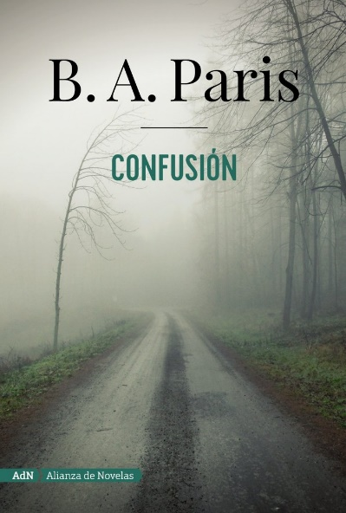

**Confusión**

Autor: B.A. Paris

352 Páginas

23 X 16 cm

Cód. interno: 35553

ISBN: 9788491049883

Precio: $ 20504+ IVA

Si no te fías ni de ti mismo, ¿de quién te vas a fiar? Cass lo está pasando fatal desde la noche en que vio ese vehículo en la pista de tierra que atraviesa el bosque, en pleno aguacero, con una mujer al volante, la misma que fue asesinada. Ha intentado olvidarse del crimen, ¿qué podría haber hecho ella para impedirlo? Una carretera así, en un día de tormenta, es peligrosa. Su marido se pondría hecho una furia si supiera que incumplió su promesa de no volver a casa por ese atajo. Además, de haberse detenido a socorrerla, probablemente también ella habría resultado herida. Pero, desde entonces, se le olvida todo: dónde ha dejado el coche, si se ha tomado las pastillas, el código de la alarma, por qué ha comprado un cochecito de bebé si no tiene hijos… Lo único que no consigue olvidar es a esa mujer, a la que podría haber salvado, ni ese insoportable y persistente remordimiento. Ni las llamadas anónimas que recibe, ni la sensación de que la vigilan…

** Días sin final**

Autor: Sebastián Barry

280 Páginas

22 X 14,5 cm

Cód. interno: 35554

ISBN: 9788491810230

Precio: $ 20504 + IVA

Después de alistarse con apenas diecisiete años en el ejército de los Estados Unidos en la década de 1850, Thomas McNulty y John Cole, su compañero de armas, luchan en las guerras indias y, posteriormente, en la guerra de Secesión. Tras huir de terribles penalidades, estos serán para ellos días llenos de vida y asombro, a pesar de los horrores de los que son testigos y cómplices a la vez. Sus existencias cobrarán una mayor plenitud que peligrará cuando una joven india se cruce en su camino y surja la posibilidad de una felicidad duradera… siempre y cuando logren sobrevivir. La última obra de Sebastian Barry nos lleva por las llanuras del Oeste hasta Tennessee y es una auténtica obra maestra, tanto por la atmósfera que recrea como por su lenguaje. Estamos al mismo tiempo ante una intensa y conmovedora historia de dos hombres y la vida que les toca vivir, y una nueva mirada sobre algunos de los años más fatídicos en la historia de los Estados Unidos. " Días sin final " es una novela inolvidable.

** Astillas en la sangre**

Autor: Ashley Dyer

440 Páginas

23 X 15 cm

Cód. interno: 35555

ISBN: 9788491810834

Precio: $ 21681 + IVA

La sargento Ruth Lake y el comisario Greg Carver andan a la caza de un asesino en serie que recoloca a sus víctimas como si fueran maniquís y les cubre el cuerpo entero de complejos y misteriosos tatuajes. Los medios ya lo han apodado «el asesino de las astillas», por el método primitivo y tremendamente doloroso del que se sirve para tatuarlas. Después de muchos meses de investigación, cuando parece que la resolución del caso es inminente, el asesino asesta un golpe personal: dispone a su última víctima de forma que se parezca a la esposa de Carver. Sometido a una gran presión, el comisario entra en una espiral autodestructiva de sexo y alcohol. De pronto, se encuentra en el suelo, medio muerto por un disparo, y sobre él se alza la imperturbable Lake, apuntándolo con un arma. ¿Le ha disparado ella? Si no es así, ¿por qué está retirando de su apartamento todas las posibles pruebas y falseando el escenario del crimen?